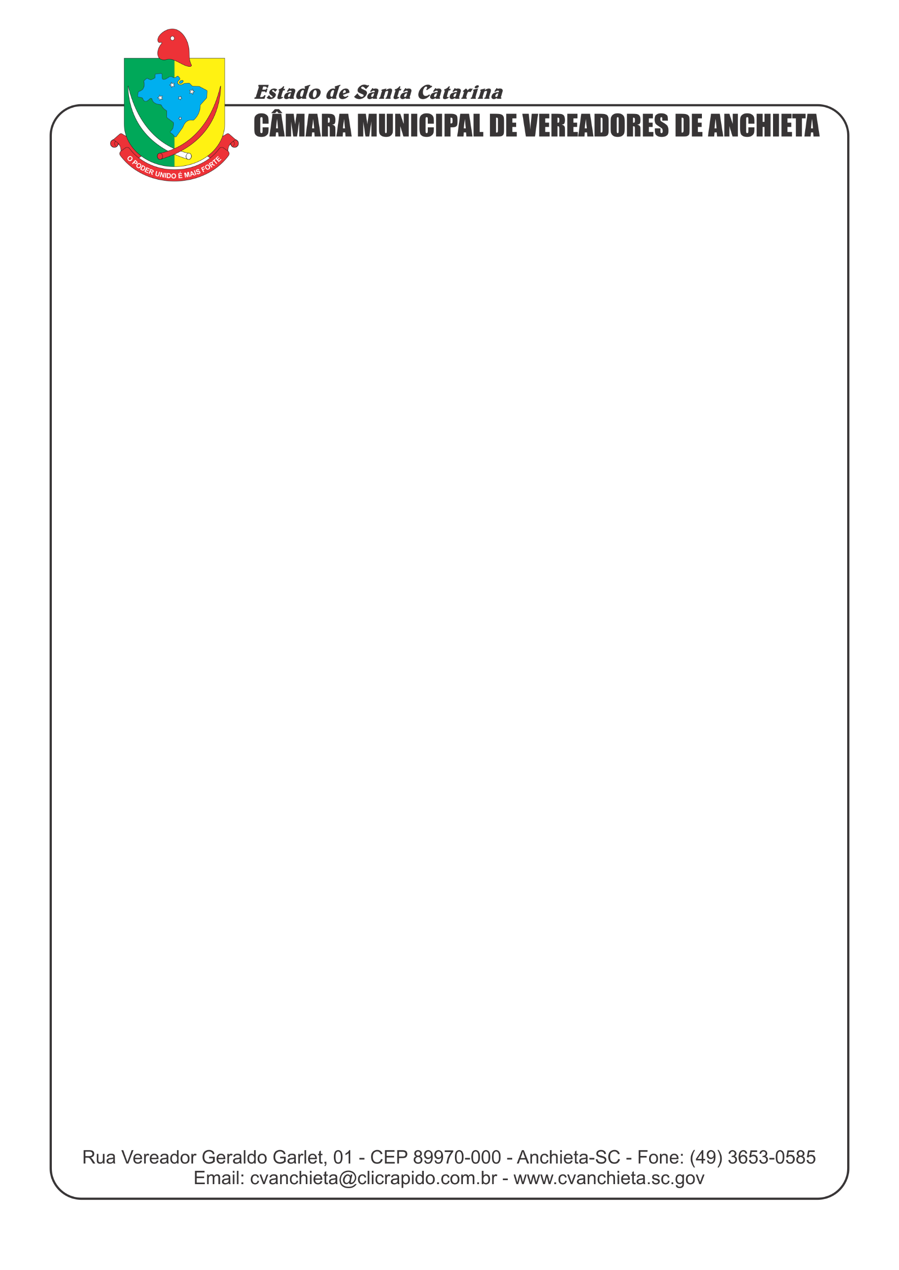

PEDIDO DE ORÇAMENTO PARA COMPRA DE UMA GALERIA LILÁS PARA A CÂMARA DE VEREADORES DE ANCHIETA/SC

TIPO: COMPRA DIRETA PELO MENOR PREÇO GLOBAL

1 – DAS FASE DO PROCEDIMENTO
1.1. A Câmara de Vereadores do Município de Anchieta, Estado de Santa Catarina, torna público, para conhecimento dos interessados que se acha aberto Edital de Coleta de Orçamento para contratação direta de COMPRA DE UMA GALERIA LILÁS, que se realizará nos termos do presente e no que preceitua a Lei Federal Lei 10.520/02 e subsidiariamente pela Lei N° 8.666/93, alterada pela Lei Federal N° 8.883 de 09 de Junho de 1994 entre outros dispositivos legais aplicados a espécie. (segue modelo orçamento em anexo I)

1.2 Os (as) interessados deverão entregar o orçamento na secretaria da câmara de vereadores, localizada na Rua Vereador Geraldo Garlet, nº 01, centro de Anchieta, Estado de Santa Catarina e ouvir as orientações os serviços necessários, até às 15 horas do dia 22/02/2019.
1.3. A abertura das propostas ocorrerá dia 25/02/2019, às 09:30 horas na secretaria, Junto a Câmara Municipal- Centro de Anchieta SC.
1.4. Não será admitido recursos quanto ao valor das propostas.
1.5. As dúvidas e os recurso relativos a essa pesquisa de preços serão resolvidos pela Direção Geral da Câmara de Vereadores, nos seguintes endereços:
- Telefone: 49 -3653-0585
- Endereço: Rua Vereador Geraldo Garlet, 01 - centro de Anchieta SC.

2. DO OBJETO
DOCUMENTO DE COTAÇÃO DE PREÇO PARA COMPRA DE UMA GALERIA LILÁS EM MDF FRAPÊ, COM ENGROSSO DE 30MM, COM FITA DE LED NA COR LILÁS EMBUTIDA POR CAVA NAS QUATRO FACES, FECHAMENTO FRONTAL COM DUAS FOLHAS DE CORRER DE VIDRO TEMPERADO INCOLOR COM ESPESSURA DE 4MM, COM SETE QUADRO COM MOLDURA EM MDF NA COR AÇAÍ COM ENGROSSO DE 15MM E FECHAMENTO FRONTAL COM VIDRO INCOLOR ESPESSURA DE 1,5MM. LETREIRO EM MDF NA COR AÇAÍ, ESPESSURA 6MM, RECORTADO A LASER, FONTE FUTURA MD BT (BOLD NEGRITO) ALTURA DAS LETRAS 15CM. . NO TAMANHO
E NAS MEDIDAS QUE CONSTAM NO PROJETO NO ANEXO II.

3 - DA PARTICIPAÇÃO
3.1 - Poderão participar do certame todos os interessados do ramo de atividade pertinente ao objeto da contratação que preencherem as condições de credenciamento constantes deste Edital. COMPRA DE UMA GALERIA LILÁS PARA A CÂMARA DE VEREADORES DE ANCHIETA/SC

3.2 - Não será admitida nesta participação de:
a) empresas em processo de recuperação judicial ou outras modalidades de concurso de credores, em dissolução ou em liquidação;
b) empresas e profissionais que estejam com o direito de licitar e contratar com a Administração Pública suspenso, ou que por esta tenham sido declaradas inidôneas;
c) empresas e profissionais que estejam reunidas em consórcio, ou seja, controladas, coligadas ou subsidiárias entre si qualquer que seja sua forma de constituição;
d) empresa ou profissional estrangeiro sem funcionamento ou registro no Brasil;
e) mais de um(a) profissional por escritório.

Anchieta - SC, 12 de fevereiro de 2019.

_________________________________
MÁRIA HELENA TRENTIN
Presidente da Câmara de Vereadores Anchieta

ANEXO I
ORÇAMENTO
DO OBJETO | VALOR
DOCUMENTO DE COTAÇÃO DE PREÇO PARA COMPRA DE UMA GALERIA LILÁS EM MDF FRAPÊ, COM ENGROSSO DE 30MM, COM FITA DE LED NA COR LILÁS EMBUTIDA POR CAVA NAS QUATRO FACES, FECHAMENTO FRONTAL COM DUAS FOLHAS DE CORRER DE VIDRO TEMPERADO INCOLOR COM ESPESSURA DE 4MM, COM SETE QUADRO COM MOLDURA EM MDF NA COR AÇAÍ COM ENGROSSO DE 15MM E FECHAMENTO FRONTAL COM VIDRO INCOLOR ESPESSURA DE 1,5MM. LETREIRO EM MDF NA COR AÇAÍ, ESPESSURA 6MM, RECORTADO A LASER, FONTE FUTURA MD BT (BOLD NEGRITO) ALTURA DAS LETRAS 15CM. . NO TAMANHO  E NAS MEDIDAS QUE CONSTAM NO PROJETO NO ANEXO II. | R$___________________________  CNPJ______________________________
 | VALOR TOTAL R$________________

ANEXI II

